Вакцинация детей раннего и дошкольного возраста

С 24 по 30 апреля проходит Европейская неделя иммунизации.
За все время своего существования человечество не раз и не два подвергалось массовым эпидемиям. Жертвы чумы и других страшных заболеваний исчислялись миллионами, многие города пустели под нашествием беспощадного врага.
Если бы тогда существовали прививки, это помогло бы справиться, например, с таким редко встречающимся теперь заболеванием, как натуральная оспа. К слову, прививки или вакцины (от латинского слова «vacca» - корова) получили свое название по противооспенному препарату, приготовленному из содержимого коровьих оспинок английский врачом Дженнером в 1798 году. Он заметил, что если ввести содержимое оспины коровы, в котором присутствуют болезнетворные бактерии, в кожный надрез человеку, то он не заболеет натуральной оспой.

Польза прививки
На сегодняшний день вакцинация является наиболее мощным и эффективным профилактическим методом борьбы с инфекциями. С помощью вакцин можно предотвратить страдания, инвалидность и смерть, ограничить передачу инфекции. Всем известно, что лучше предотвратить заболевание, чем лечить уже заболевшего человека. Во всем мире активно делают прививки. В развитых странах отсутствие прививок у ребенка считается плохой заботой родителей о его здоровье.
Вакцины - это препараты, способствующие созданию активного специфического иммунитета, приобретенного в процессе прививания и необходимого для защиты организма от конкретного возбудителя болезни. Также вакцины могут быть использованы для лечения некоторых инфекционных заболеваний. Вакцины изготавливают путем сложных биохимических процессов из микроорганизмов, продуктов их жизнедеятельности или отдельных компонентов микробной клетки.
Что такое прививки, знают сегодня практически все родители, но не секрет, что у многих из них перед тем, как привить собственного ребенка, возникают сомнения. Взрослый человек, как и родители ребенка, имеют право отказаться от прививки. Мотивация отказов бывает самой различной - религиозной, личной, медицинской и другое. Во всех случаях необходимо тесное взаимодействие с врачом, чтобы грамотно взвесить все за и против. Страхи перед последствиями вакцинации чаще всего надуманные.
Некоторым из родителей, кажется, что можно обойтись и без прививок, если оберегать ребенка от контактов с больными детьми, хорошо кормить, заниматься закаливанием. Но, к сожалению, все это не гарантирует безопасности ребенку. Человек живет в окружении большого количества различных микроорганизмов и многие из них способны вызвать те или иные заболевания. Прямо скажем, что альтернативы прививкам нет, как и нет средств, способных заменить их.
Результатом частого отказа родителей от прививок стало повышение заболеваемости дифтерией и коклюшем, иногда эти болезни заканчивались смертью детей. Любая прививка в сотни раз безопаснее, чем заболевание, от которого она защищает! Например, прививка АКДС часто может вызывать подъем температуры до 38 градусов на один - два дня, а заболевания (дифтерия, столбняк, коклюш) почти всегда приводят ребенка на одну - две недели в больницу, иногда в реанимацию. Клинические проявления чаще проходят после длительного лечения, но иногда надолго оставляют различные по степени тяжести осложнения, которые могут заканчиваться летально.
В прививках важен не только индивидуальный, но и «коллективный» иммунитет, то есть чем больше людей в данной местности привиты от какого либо заболевания, тем меньше возможность эпидемии, тем меньше возможность заболеть.

Вакцинация в России
Вакцинный препарат, содержащий определенные дозы возбудителя болезни, оказавшись в организме человека, сталкивается с клетками крови - лимфоцитами, в результате чего образуются антитела - особые защитные белки. Организм в определенный период времени - год, пять лет и так далее – «помнит» о прививке. С этим связана необходимость повторных вакцинаций - ревакцинации, после чего формируется стойкий длительный иммунитет. При последующей «встрече» с болезнетворным микрорганизмом антитела его узнают и нейтрализуют, и человек не заболевает.
Каждая страна мира имеет свой календарь профилактических прививок. В нашей стране до недавнего времени в него входило семь инфекций: туберкулез, дифтерия, столбняк, коклюш, корь, эпидемический паротит (свинка) и полиомиелит. С 1997 года в календарь обязательных прививок внесены еще две прививки - против гепатита В и краснухи.
Используются вакцины отечественного и зарубежного производства, зарегистрированные и разрешенные к применению в установленном порядке.

Национальный календарь профилактических прививок РФ

Категории и возраст граждан, подлежащих обязательной вакцинации | Наименование профилактической прививки
Новорожденные в первые 24 часа жизни | Первая вакцинация против вирусного гепатита B
Новорожденные на 3 — 7 день жизни | Вакцинация против туберкулеза
Дети 1 месяц | Вторая вакцинация против вирусного гепатита B
Дети 2 месяца | Третья вакцинация против вирусного гепатита B (группы риска)
Дети 2 месяца | Первая вакцинация против пневмококковой инфекции
Дети 3 месяца | Первая вакцинация против дифтерии, коклюша, столбняка
Дети 3 месяца | Первая вакцинация против полиомиелита
Дети 3 месяца | Первая вакцинация против гемофильной инфекции (группы риска)
Дети 4,5 месяцев | Вторая вакцинация против дифтерии, коклюша, столбняка
Дети 4,5 месяцев | Вторая вакцинация против гемофильной инфекции (группы риска)
Дети 4,5 месяцев | Вторая вакцинация против полиомиелита
Дети 4,5 месяцев | Вторая вакцинация против пневмококковой инфекции
Дети 6 месяцев | Третья вакцинация против дифтерии, коклюша, столбняка
Дети 6 месяцев | Третья вакцинация против вирусного гепатита B
Дети 6 месяцев | Третья вакцинация против полиомиелита
Дети 6 месяцев | Третья вакцинация против гемофильной инфекции (группа риска)
Дети 12 месяцев | Вакцинация против кори, краснухи, эпидемического паротита
Дети 12 месяцев | Четвертая вакцинация против вирусного гепатита B (группы риска)
Дети 15 месяцев | Ревакцинация против пневмококковой инфекции
Дети 18 месяцев | Первая ревакцинация против полиомиелита
Дети 18 месяцев | Первая ревакцинация против дифтерии, коклюша, столбняка
Дети 18 месяцев | Ревакцинация против гемофильной инфекции (группы риска)
Дети 20 месяцев | Вторая ревакцинация против полиомиелита
Дети 6 лет | Ревакцинация против кори, краснухи, эпидемического паротита
Дети 6 — 7 лет | Вторая ревакцинация против дифтерии, столбняка
Дети 6 — 7 лет | Ревакцинация против туберкулеза
Дети 14 лет | Третья ревакцинация против дифтерии, столбняка
Дети 14 лет | Третья ревакцинация против полиомиелита
Взрослые от 18 лет | Ревакцинация против дифтерии, столбняка — каждые 10 лет от момента последней ревакцинации
Дети от 1 года до 18 лет, взрослые от 18 до 55 лет, не привитые ранее | Вакцинация против вирусного гепатита B
Дети от 1 года до 18 лет, женщины от 18 до 25 лет (включительно), не болевшие, не привитые, привитые однократно против краснухи, не имеющие сведений о прививках против краснухи | Вакцинация против краснухи
Дети от 1 года до 18 лет включительно и взрослые в возрасте до 35 лет (включительно), не болевшие, не привитые, привитые однократно, не имеющие сведений о прививках против кори | Вакцинация против кори
Дети с 6 месяцев, учащиеся 1 — 11 классов; обучающиеся в профессиональных образовательных организациях и образовательных организациях высшего образования;  взрослые, работающие по отдельным профессиям и должностям (работники медицинских и образовательных организаций, транспорта, коммунальной сферы); беременные женщины; взрослые старше 60 лет; лица, подлежащие призыву на военную службу;  лица с хроническими заболеваниями, в том числе с заболеваниями легких, сердечно-сосудистыми заболеваниями, метаболическими нарушениями и ожирением | Вакцинация против гриппа

Вакцина АКД
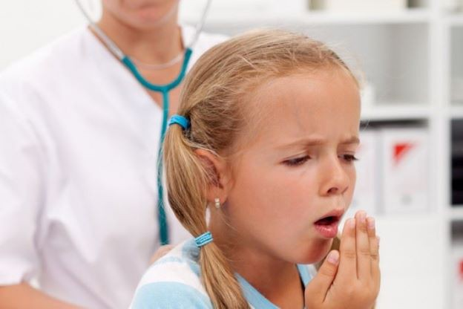 | КОКЛЮШ:
коклюш-это болезнь, которую человечество никогда не победит ни вакцинацией, ни антибиотиками, ни карантином;
для коклюша характерны приступы судорожного кашля с периодами апноэ, особенно тяжело протекает у детей раннего возраста
когда начался период спазматического кашля - ни облегчить, ни ускорить болезнь уже не возможно. Антибиотики назначаются только с целью не заражения не иммунных лиц и на течение болезни и на сокращение сроков не влияют. Лечение коклюша только временем и терпением. А период реконвалесценции составляет от 2-6 месяцев-до 10-12 месяцев, в это время сохраняется повышенная возбудимость ребенка, развитие резидуальных изменений (задержка психо-речевого развития, неврозы, судорожный синдром). Причем возможен возврат приступообразного судорожного кашля при наслоении интеркуррентных заболеваний.
специфическими осложнениями коклюша являются неврологические расстройства(эпилепсия),которые составляют 76%,коклюшная пневмония в 20%с последующим развитием в исходе бронхоэктатической болезни "хроническая пневмония" фибросклероз (лечение оперативное), после которой абсолютного выздоровления не бывает или с запуском астмы в будущем.
коклюш смертельно опасен для детей 1 года жизни
Вакцинация от КОКЛЮША  в составе АКДС: | на вакцинацию у части детей могут появиться обычные реакции на введение вакцины: повышение температуры, капризность, снижение аппетита, щажение ножки, гиперемия и отек в месте инъекции. Эти реакции кратковременные и проходящие  возможны и поствакцинальные осложнения: повышенная нервная возбудимость, мозговой крик, плач, фебрильные судороги- не представляют угрозу жизни (афебрильные судороги, возникающие после 4-5 дня после вакцинации свидетельствуют о предшествующей органической патологии головного мозга и не связаны с действием вакцины). Поствакцинальный энцефалит крайне редкое осложнение.  как поствакцинальный, так и постинфекционный иммунитет нестойкий, непожизненный (1-3-5-10 лет) Поэтому необходима дополнительная ревакцинация против коклюша бустерными дозами в 6-7 лет и 14 лет.
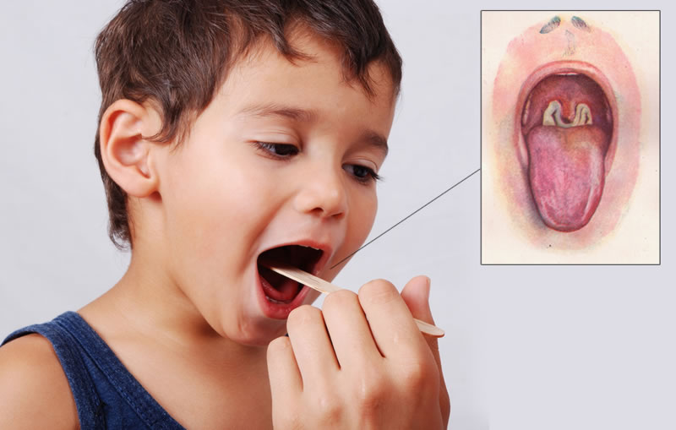 | ДИФТЕРИЯ:
клиника дифтерии ротоглотки сходна с ангиной, но лечение принципиально различное. Без введения АПДС(противодифтерийной сыворотки)нарастает отек ротоглотки, наступает асфиксия, с переходом в токсическую форму с развитием ИТШ (инфекционно-токсического шока)
дифтерия гортани=ложный круп=стеноз гортани: лечение АПДС
специфические токсические осложнения дифтерии: инфекционно-токсический шок, токсическое поражение сердца в 60%,неврологические осложнения достигают 75% (паралич мягкого неба, поражение нервов, центральные параличи)
летальность от дифтерии 30%
вакцинация в составе АКДС, АДС
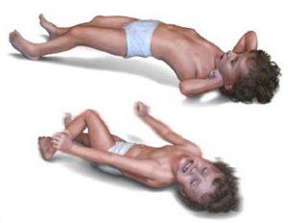 | СТОЛБНЯК:
споры столбнячной палочки сохраняются десятилетиями даже при самых неблагоприятных условиях, при кипячении погибают через час
выделяющийся возбудителем токсин =тетаноспазмин является нейротропным, отсюда соответствующая специфическая клиника заболевания
существует такая тяжелая форма столбняка как столбняк новорожденных
лечение специфическое: ПСС (противостолбнячная сыворотка)
вакцинация в составе АКДС, АДС
Вакцинация против ПОЛИОМИЕЛИТА: | непаралитические формы имеют благоприятное течение  при паралитическом полиомиелите возможен летальный исход, а именно при некоторых формах, сопровождающихся нарушением дыхания при поражении дыхательного центра с параличом дыхательных мышц  специфического противополиомиелитного лечения нет, только симптоматическая терапия  остаточные явления после перенесенного полиомиелита составляют 100%  иммунитет после перенесенного заболевания на всю жизнь, но лишь типоспецифический  в состав вакцины ОПВ (живая оральная) входят 1 и 3 типы вирусов , 2 тип дикого полиовируса, который ассоциировался с ВАПП (вакциноассоциированным полиомиелитом), в настоящее время изъят из состава вакцины;  поствакцинальные осложнения после ОПВ возможны с 5 по 30 день заболевания(единичные случаи в виде ВАПП)  целях профилактики ВАПП необходимо помнить: если в домашних очагах есть неиммунные дети, то вакцинируемому ребенку вакцинация против полиомиелита проводится ИПВ (неживой) либо детей разобщают сроком на 60 дней при введении ребенку живой вакцины...то касается и плановой госпитализации, которая возможна спустя 60 дней после ОПВ. Относительно ДДУ: в случае вакцинации детей в группе ОПВ, неиммунные дети с отказом от ОПВ должны быть разобщены на срок 60 дней  побочные эффекты после ИПВ в виде обычных, как общих так и местных реакций ,как правило, отсутствуют.
Вакцинация против КОРИ, КРАСНУХИ, ПАРОТИТА: | осле введения живых вакцин реакции организма возможны с 4-6 дня по 15-21 день в виде легкой стертой клиники заболевания  местные и общие реакции на введение вакцины ККП как правило отсутствуют
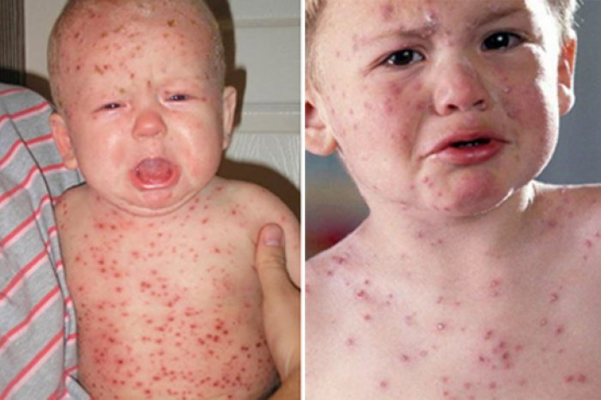 | КОРЬ:
цикличсекая болезнь, если привито 95% населения ,вспышки будут незначительные до нескольких десятков заболевших,в случае снижения уровня вакцинации против кори на 5%,риск вспышек возрастает в 3 раза.
иммунитет после перенесенного заболевания стойкий, пожизненный. А поствакцинальный иммунитет и постинфекционный иммунитет однородны
осложнения кори: со стороны дыхательной системы -пневмония 1из5,со стороны нервной системы-..нцефалит 1 на 1000,склерозирующий панэнцефалит 5-6 на 1000000
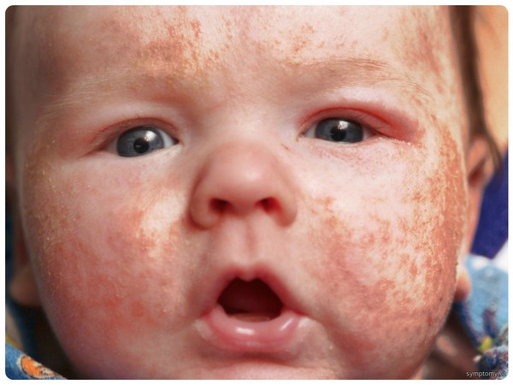 | КРАСНУХА:
врожденная краснуха 16-60%(слепота, глухота, пороки сердца, глубокие поражения головного мозга и множественные пороки развития)
самопроизвольные аборты -40%
введение краснушной вакцины сопровождается выработкой специфических антител у 95% иммунизированных
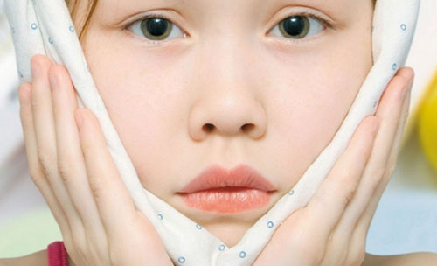 | ПАРОТИТ:
при паротите идет поражение нервной системы (менингит 10-20%) и желез: от слюнных до половых
неблагоприятными исходами после перенесенного эпидемического паротита являются: орхиты505, оофориты 5%,как следствие бесплодие, выкидыши при заболевании беременной, развитие сахарного диабета после поражения поджелудочной железы
70% реконвалесцентов нервных форм имеют резидуальные изменения (неврозы, явления церебрастении и другие проявления вегетативной дисфункции)
развитие поствацинальных осложнений крайне редко
Вакцинация против  ПНЕВМОКОККОВОЙ И ГЕМОФИЛЬНОЙ ИНФЕКЦИЙ: | пневмококк, во вторую очередь гемофильная палочка являются ведущими этиологическими факторами (особенно у детей дошкольного вовзраста) таких заболеваний как: пневмония 70%,отиты 30%,бактериальные риносинуситы, менингиты до 5 на 100000 (инвалидизация от пневмококкового менингита =60%, от менингококкового менингита=30%), сепсис  дети раннего возраста, а дети до 3 месяцев отдельная категория, составляют группу высокого риска по развитию тяжелых бактериальных инфекций, поэтому вакцинация от пневмококка необходима в самые ранние сроки, с 2 месяцев  на введение вакцины возможны следующие реакции: повышение температуры, раздражительность, плаксивость, щажение ножки, местные реакции в виде гиперемии кожи в месте инъекции, болезненные ощущения, уплотнение и отек в месте введения укола. Это временные "неблагоприятные события" для ребенка и мамы, проходящие, не требующие серьезного медицинского вмешательства  поствакцинальные осложнения, в том числе аллергические, носят индивидуальный характер реакции, которые как при любой другой вакцинации невозможно предвидеть.
Вакцинация против  ВИРУСНОГО ГЕПАТИТА В: | исходом острого гепатита В в 30-90% является хронический гепатит  осложнения гепатита В: цирроз печени, первичный рак печени  на введение вакцины поствакцинальных осложнений не отмечается  местных и общих обычных реакций на введение вакцины нет  на течение или усугубление физиологической желтухи новорожденных вакцинация не влияет
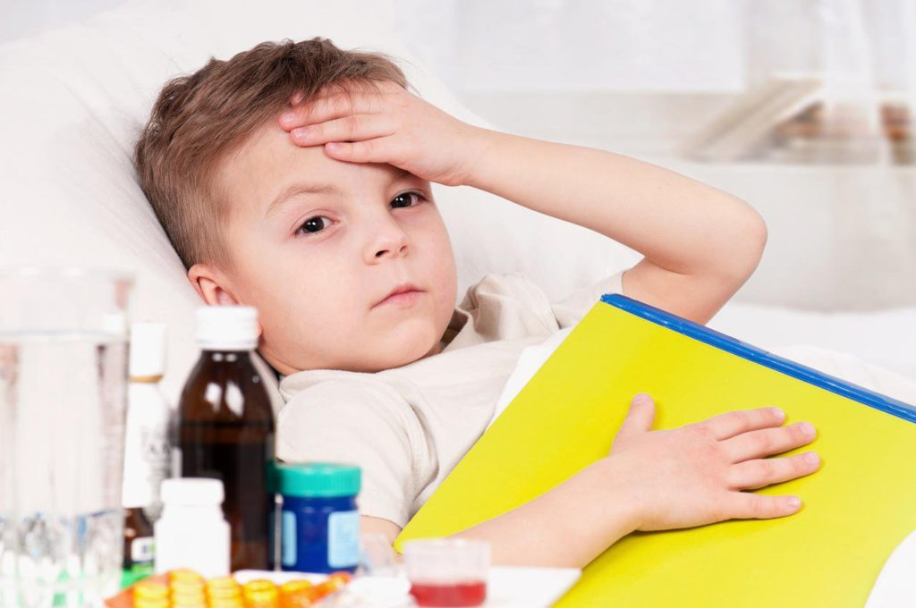 | ГРИПП:
течение гриппа непредсказуемо, склонно к прогрессированию
развитие и течение гриппа возможно по 3 сценариям: 1)с нормальным иммунным реагированием и ,соответсвенно, благоприятным исходом 2)в виде молниеносного очень тяжелого течения с развитием нейротоксикоза, отека головного мозга, отека легких, инфекционно-токсического шока, с летальным исходом 3)со склонностью к отсроченным бактериальным осложнениям (после 14 дня заболевания) на фоне иммуносупрессии после перенесенного гриппа(затяжное тяжелое течение бактериальных инфекций: бронхиты, пневмонии, отиты),требующие иммунокоррекции
особенностью гриппа у детей раннего возраста являются :бессимптомная ,стертая клиника на фоне субфебрильной или даже нормальной температуры, что затрудняет раннюю диагностику гриппа и назначение своевременной специфической терапии
для детей до года не существует специфических противогриппозных лекарств
осложнениями гриппа являются :гриппозная пневмония, развивающаяся в первые 2 дня с развитием отека легких и высокой вероятностью летального исхода, требующая незамедлительного лечения в условиях реанимации(такое бурное течение пневмонии развивается даже не смотря на правильную вовремя назначенную противогриппозную терапию в первые часы заболевания)
- Вакцинация не гарантирует, что ребенок не заболеет гриппом (согласно общим принципам вакцинации), но предотвращает развитие тяжелого течения, осложнений, улучшает исходы, если ребенок, все же, заболел.
- Вакцинация от ГРИППА не защищает от других респираторных инфекций (ребенок может заболеть респираторной инфекцией и в день вакцинации и болеть в течение года неоднократное количество раз, а может и вообще не заболеть).
- На введение вакцины возможно появление обычных нормальных реакций (по-скольку вакцина обладает реактогенностью) в виде кратковременного повышения температуры, слабости, и в виде местных реакций: гиперемия и инфильтрат в месте инъекции , болезненность. Возникают редко.
- Возникновение поствакцинальных осложнений в виде индивидуальных реакций (развитие отита, подобие среднетяжелой клиники респираторной инфекции с лихорадкой, кашлем) является открытым вопросом, но, чаще всего, обусловлены присоединением респираторных инфекций.

Есть случаи, когда вакцинацию, действительно, лучше отложить. Это острое состояние при аллергии (в период ремиссии вакцинация аллергикам не просто можно, а нужно делать), высокая температура, ОРВИ, некоторые неврологические заболевания. Отдельный случай, когда вакцинацию рекомендуется отложить – наличие у ребенка до года доброкачественной нейтропении. Это состояние связано с адаптацией ребенка к нашим городским условиям, современным нагрузкам; проявляется тем, что в анализе крови наблюдается недостаточное количество нейтрофилов. Причем это количество не укладывается ни в норму, ни в состояние при болезни, а находится в среднем значении. В такой ситуации лучше не нагружать организм дополнительно, его иммунные силы сейчас и так ослаблены, и все силы направлены на то, чтобы адаптироваться к окружающей среде.

Интернет источники:
- https://xn----9sbelb4anpbmfdfi6d.xn--p1ai/
- http://www.gkb3-tambov.ru/
- https://euromednsk.ru/

